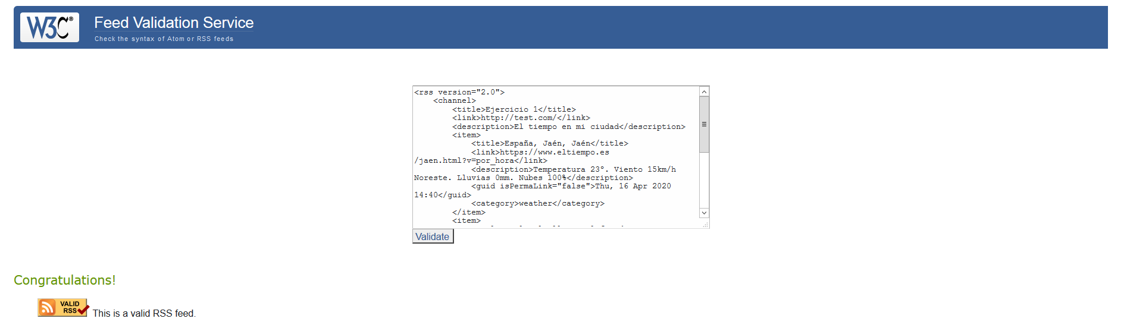EJERCICIO 2 VALIDACIÓN:

EJERCICIO 7 RSS FEEDER:

